# Producer API

## 消息发送流程

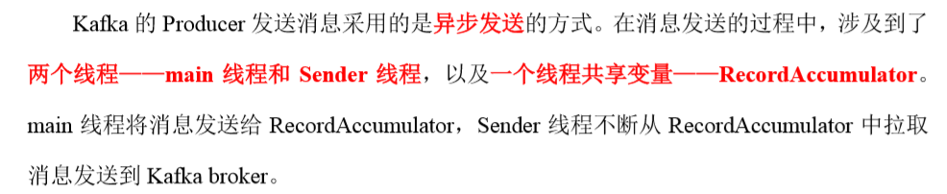

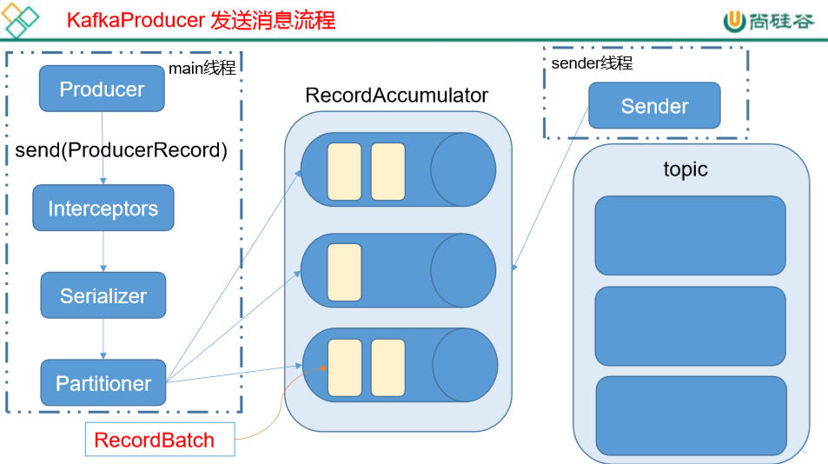

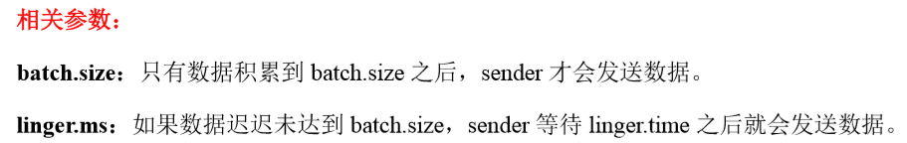

## 异步发送 API

### 导入依赖

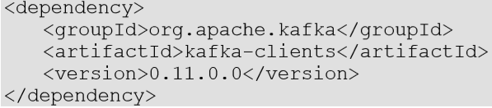

### 编写代码



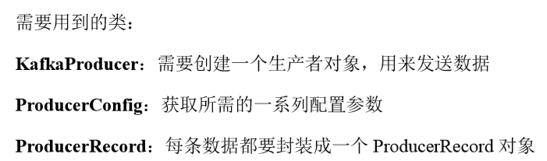

#### 不带回调函数的 API

#### 带回调函数的 API

回调函数会在 producer 收到 ack 时调用，为异步调用，该方法有两个参数，分别是RecordMetadata 和 Exception，如果 Exception 为 null，说明消息发送成功，如果Exception 不为 null，说明消息发送失败。

注意：消息发送失败会自动重试，不需要我们在回调函数中手动重试。

## 同步发送 API

同步发送的意思就是，一条消息发送之后，会阻塞当前线程，直至返回 ack。 由于 send 方法返回的是一个 Future 对象，根据 Futrue 对象的特点，我们也可以实现同步发送的效果，只需在调用 Future 对象的 get 方发即可。

